**EXCURSIÓN DÍA MEDIO ORONGO**

Este passeio encanta tanto pela sua história quanto pelas magníficas vistas que oferece um dos vulcões mais belos e profundos de toda RAPA NUI. O passeio começa no sítio arqueológico de VINAPU, cujas construções em pedra evidenciam as técnicas dos nativos no trabalho da rocha vulcânica. Além disso, existem vários vestígios de moais destruídos, que foram demolidos no século XVIII durante guerras internas entre clãs. A travessia continua na aldeia cerimonial de ORONGO, onde foi realizada a competição Tangata Manu, que na língua local significa “Homem Pássaro”, que determinou qual clã ficaria no comando da ilha durante um ano. O percurso culmina no miradouro do Vulcão RANO KAU, que esconde na sua surpreendente cratera um verdadeiro santuário natural.

***O passeio não inclui visita à gruta Ana Kai Tangata devido ao perigo de possíveis quedas.

**HORÁRIO: 09h00**

**DURAÇÃO: 3 HORAS**

**INCLUI: GUIA**

**RESTRIÇÕES: NENHUMA**

**EXCURSIÓN DÍA COMPLETO ANAKENA**

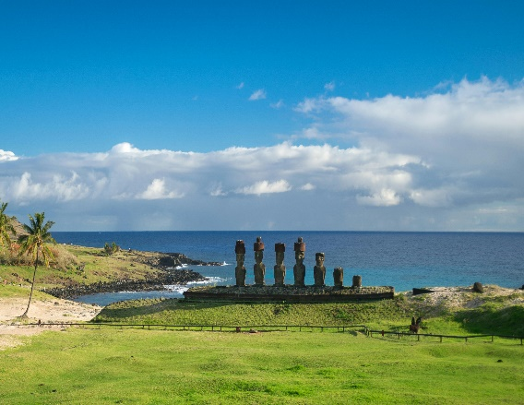

Esta viagem arqueológica percorre alguns dos locais mais surpreendentes que estão relacionados com os misteriosos moais da ilha. O passeio começa com AHU AKAHANGA, uma zona de moais reclinados e lendas que dizem que aqui foi sepultado o primeiro rei da ilha. Continue a aventura visitando RANO RARAKU, o local sagrado onde foram esculpidos a maioria destes gigantes de pedra, e conheça os enigmas escondidos por trás da transferência destas imponentes massas para outras partes da ilha. O próximo destino é AHU TONGARIKI, que conta com 15 moais restaurados e erguidos nas últimas décadas, o que também é o prelúdio perfeito para TE PITO KURA, centro cerimonial que abriga o maior moai de todos os construídos. Coroa o seu passeio visitando HANGA RAU ou TE ARIKI, mais conhecida como praia de Anakena, com os moais mais bem preservados de toda a ilha. Aqui você também pode desfrutar de um momento de descanso, contemplando e aproveitando sua bela praia com coqueiros, areia branca e água azul-turquesa.

**HORÁRIO: 09h00**

**DURAÇÃO: 6 HORAS**

**INCLUI: GUIA**

**RESTRIÇÕES: NENHUMA**

**EXCURSIÓN MEDIO DÍA AKIVI**

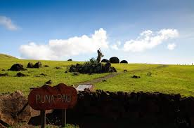

Este passeio é uma aventura pelo interior da ilha. Surpreenda-se com a história Rapanui na pedreira PUNA PAU, onde foram esculpidos os cocares dos moais mais conhecidos, como Pukao. Continue em direção a uma plataforma especial chamada AHU AKIVI O ATI´U, um setor restaurado que possui sete moais de dimensões iguais voltados para o mar, que se alinham ao pôr do sol durante o equinócio da primavera e lhe dão as costas ao nascer do sol durante o outono. equinócio. O passeio termina no centro cerimonial TAHAI, local que concentra diversos componentes arqueológicos e outros contemporâneos. Aqui você pode ver três plataformas restauradas: AHU TAHAI, AHU VAI URI e AHU KO TE RIKU.

**HORÁRIO: 15h00**

**DURAÇÃO: 3 HORAS**

**INCLUI: GUIA**

**RESTRIÇÕES: NENHUMA**